|  |  |
| --- | --- |
|  | |
| МИНОБРНАУКИ РОССИИ | |
| Федеральное государственное бюджетное образовательное учреждение  высшего образования  **«МИРЭА – Российский технологический университет»**  **РТУ МИРЭА** | |
| Институт инновационных технологий и государственного управления (ИНТЕГУ) | |
| Кафедра информационных технологий в государственном управлении (ИТГУ) | |

|  |  |
| --- | --- |
| **ОТЧЕТ ПО ЛАБОРАТОРНОЙ РАБОТЕ №1** | |
| **по дисциплине** | |
| **«Объективно-ориентированное программирование»** | |
|  | |
| Выполнил студент группы ГИБО-04-18 | *Мигалин Е.А.* |
| Принял  *Старший преподаватель* | *Зорина Н.В.* |

|  |  |  |
| --- | --- | --- |
| Практическая работа выполнена | «__»_______202___ г. |  |
|  |  |  |
| «Зачтено» | «__»_______202___ г. |  |

Москва 2020

# Цель работы

Необходимо реализовать простейший класс на языке программирования Java. Не забудьте добавить метод toString() к вашему классу. Также в программе необходимо предусмотреть класс-тестер для тестирования класса и вывода информации об объекте.

**Задание**

Реализуйте простейший класс «Собака». Реализуйте простейший класс «Мяч». Реализуйте простейший класс «Книга».

# Код и результат

**Скриншоты:**

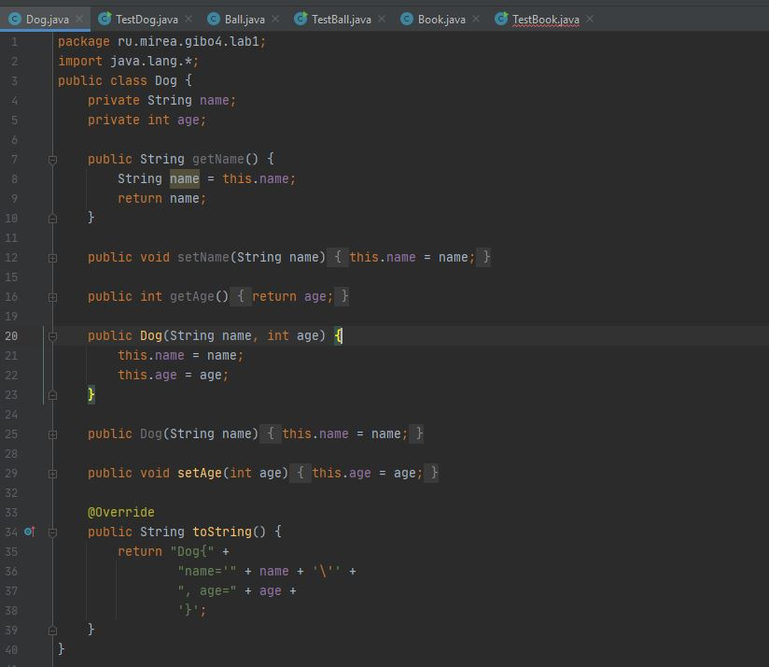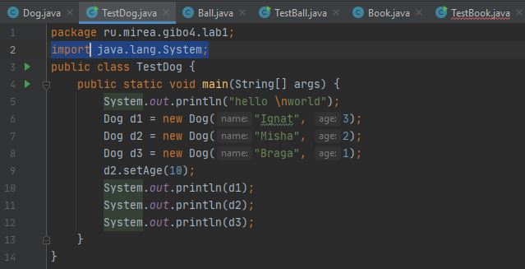

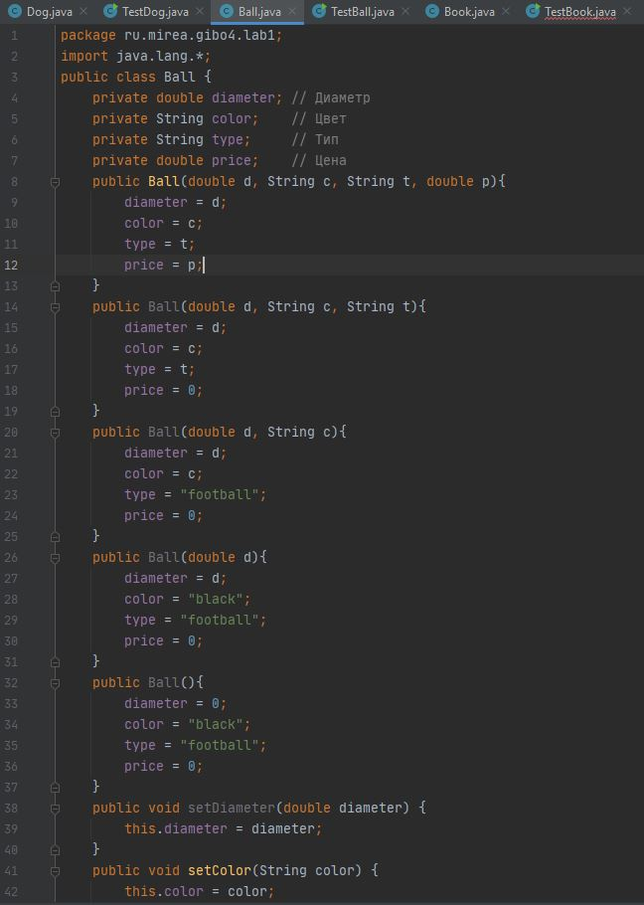

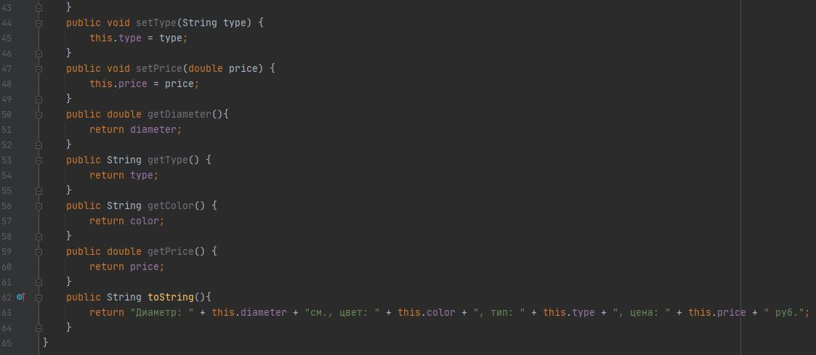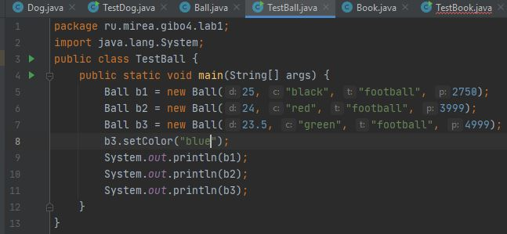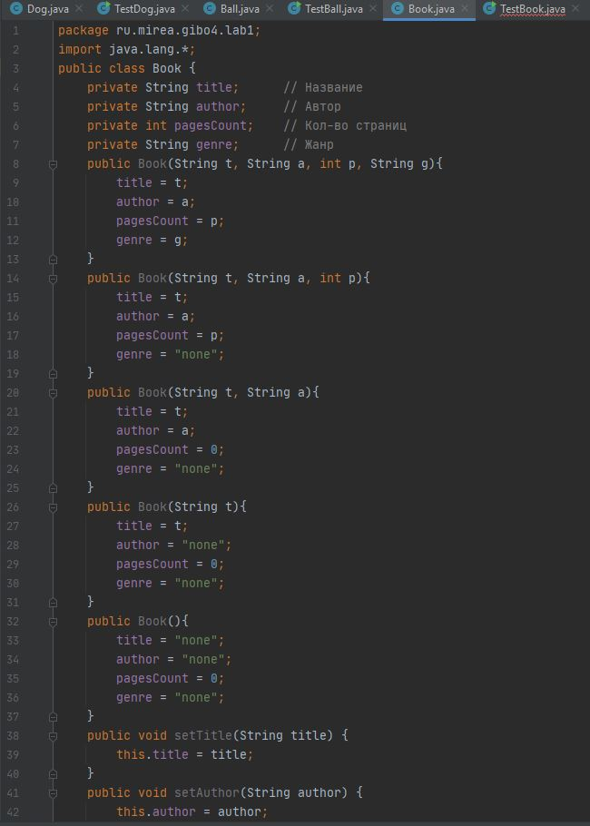

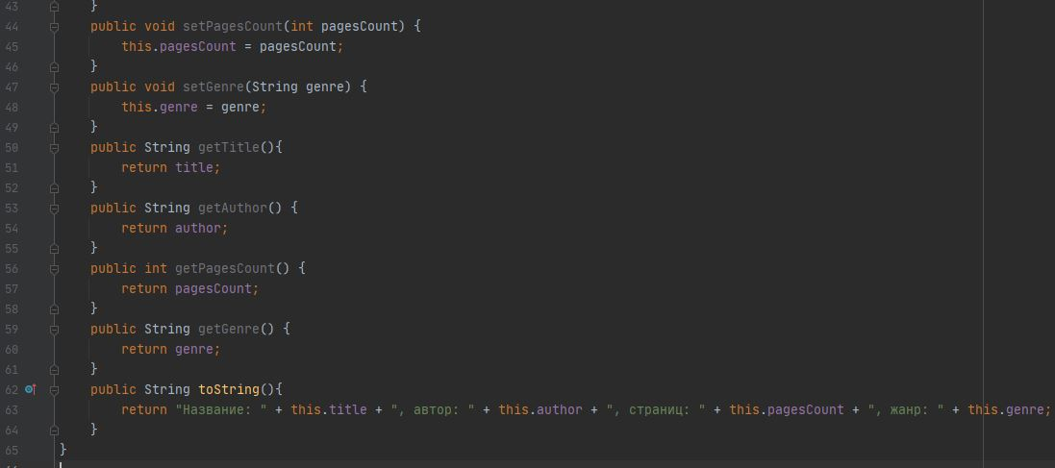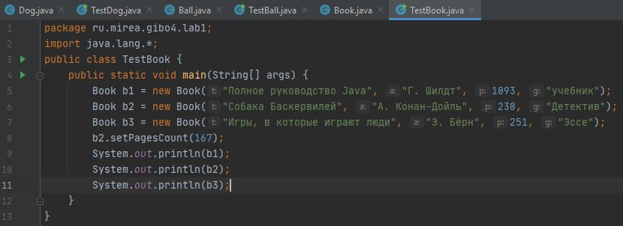

**Коды программы:**

***Код класса Dog***

package ru.mirea.gibo4.lab1;

import java.lang.*;

public class Dog {

private String name;

private int age;

public String getName() {

String name = this.name;

return name;

}

public void setName(String name) {

this.name = name;

}

public int getAge() {

return age;

}

public Dog(String name, int age) {

this.name = name;

this.age = age;

}

public Dog(String name) {

this.name = name;

}

public void setAge(int age) {

this.age = age;

}

@Override

public String toString() {

return "Dog{" +

"name='" + name + '\'' +

", age=" + age +

'}';

}

}

***Код класса Testdog***

package ru.mirea.gibo4.lab1;

import java.lang.System;

public class TestDog {

public static void main(String[] args) {

System.out.println("hello \nworld");

Dog d1 = new Dog("Ignat", 3);

Dog d2 = new Dog("Misha", 2);

Dog d3 = new Dog("Braga", 1);

d2.setAge(10);

System.out.println(d1);

System.out.println(d2);

System.out.println(d3);

}

}

***Код класса Ball***

package ru.mirea.gibo4.lab1;

import java.lang.*;

public class Ball {

private double diameter; // Диаметр

private String color; // Цвет

private String type; // Тип

private double price; // Цена

public Ball(double d, String c, String t, double p){

diameter = d;

color = c;

type = t;

price = p;

}

public Ball(double d, String c, String t){

diameter = d;

color = c;

type = t;

price = 0;

}

public Ball(double d, String c){

diameter = d;

color = c;

type = "football";

price = 0;

}

public Ball(double d){

diameter = d;

color = "black";

type = "football";

price = 0;

}

public Ball(){

diameter = 0;

color = "black";

type = "football";

price = 0;

}

public void setDiameter(double diameter) {

this.diameter = diameter;

}

public void setColor(String color) {

this.color = color;

}

public void setType(String type) {

this.type = type;

}

public void setPrice(double price) {

this.price = price;

}

public double getDiameter(){

return diameter;

}

public String getType() {

return type;

}

public String getColor() {

return color;

}

public double getPrice() {

return price;

}

public String toString(){

return "Диаметр: " + this.diameter + "см., цвет: " + this.color + ", тип: " + this.type + ", цена: " + this.price + " руб.";

}

}

***Код класса TestBall***

package ru.mirea.gibo4.lab1;

import java.lang.System;

public class TestBall {

public static void main(String[] args) {

Ball b1 = new Ball(25, "black", "football", 2750);

Ball b2 = new Ball(24, "red", "football", 3999);

Ball b3 = new Ball(23.5, "green", "football", 4999);

b3.setColor("blue");

System.out.println(b1);

System.out.println(b2);

System.out.println(b3);

}

}

***Код класса Book***

package ru.mirea.gibo4.lab1;

import java.lang.*;

public class Book {

private String title; // Название

private String author; // Автор

private int pagesCount; // Кол-во страниц

private String genre; // Жанр

public Book(String t, String a, int p, String g){

title = t;

author = a;

pagesCount = p;

genre = g;

}

public Book(String t, String a, int p){

title = t;

author = a;

pagesCount = p;

genre = "none";

}

public Book(String t, String a){

title = t;

author = a;

pagesCount = 0;

genre = "none";

}

public Book(String t){

title = t;

author = "none";

pagesCount = 0;

genre = "none";

}

public Book(){

title = "none";

author = "none";

pagesCount = 0;

genre = "none";

}

public void setTitle(String title) {

this.title = title;

}

public void setAuthor(String author) {

this.author = author;

}

public void setPagesCount(int pagesCount) {

this.pagesCount = pagesCount;

}

public void setGenre(String genre) {

this.genre = genre;

}

public String getTitle(){

return title;

}

public String getAuthor() {

return author;

}

public int getPagesCount() {

return pagesCount;

}

public String getGenre() {

return genre;

}

public String toString(){

return "Название: " + this.title + ", автор: " + this.author + ", страниц: " + this.pagesCount + ", жанр: " + this.genre;

}

}

***Код класса TestBook***

package ru.mirea.gibo4.lab1;

import java.lang.*;

public class TestBook {

public static void main(String[] args) {

Book b1 = new Book("Полное руководство Java", "Г. Шилдт", 1093, "учебник");

Book b2 = new Book("Собака Баскервилей", "А. Конан-Дойль", 230, "Детектив");

Book b3 = new Book("Игры, в которые играют люди", "Э. Бёрн", 251, "Эссе");

b2.setPagesCount(167);

System.out.println(b1);

System.out.println(b2);

System.out.println(b3);

}

}

**Вывод:** была освоена работа с классами на Java.